PROJET 1 : Architecture d’enterprise sécurisée multi-VLANs(Swithch L3)

1. Introduction
Le présent projet s’inscrit dans le cadre du module CCNA2 et a pour objectif la conception d’un réseau performant, sécurisé et segmenté pour une entreprise moderne. Il vise à appliquer de manière pratique les concepts fondamentaux des réseaux locaux virtuels (VLAN), du routage inter-VLAN à l’aide d’un commutateur de couche 3, ainsi que les bonnes pratiques de sécurisation et d’administration des infrastructures réseau.
Ce travail adopte une démarche professionnelle et intégratrice, dans laquelle chaque choix technique est justifié, testé et analysé, à l’image d’un déploiement en environnement réel.

2. Contexte et objectifs du projet

2.1 Contexte
Une entreprise de taille moyenne souhaite moderniser son infrastructure réseau afin de répondre aux exigences suivantes :
- segmentation logique du réseau par service ;
- amélioration des performances et de la sécurité interne ;
- facilitation de l’administration et du dépannage ;
- anticipation des besoins d’évolution et de résilience.

2.2 Objectifs du projet
Les objectifs techniques du projet sont les suivants :
- mettre en place plusieurs VLANs fonctionnels ;
- configurer des liaisons trunk sécurisées entre les équipements ;
- assurer le routage inter-VLAN à l’aide d’un switch multilayer ;
- isoler le trafic de gestion dans un VLAN dédié ;
- sécuriser l’accès aux équipements réseau (SSH, mots de passe) ;
- valider le fonctionnement par des tests et une phase d’audit.

3. Architecture réseau retenue

3.1 Description de la topologie
L’architecture mise en place repose sur les éléments suivants :
- un commutateur de couche 3 jouant le rôle de cœur de réseau ;
- deux commutateurs de couche 2 assurant la connexion des équipements finaux.
Le switch multilayer centralise le routage inter-VLAN, tandis que les switches de couche 2 se limitent à la commutation et à l’affectation des ports aux VLANs.

3.2 Justification de l’architecture
Ce choix architectural présente plusieurs avantages :
- réduction de la latence grâce au routage matériel ;
- centralisation des décisions de niveau 3 ;
- simplification de la gestion des switches d’accès ;
- architecture évolutive et conforme aux pratiques professionnelles.
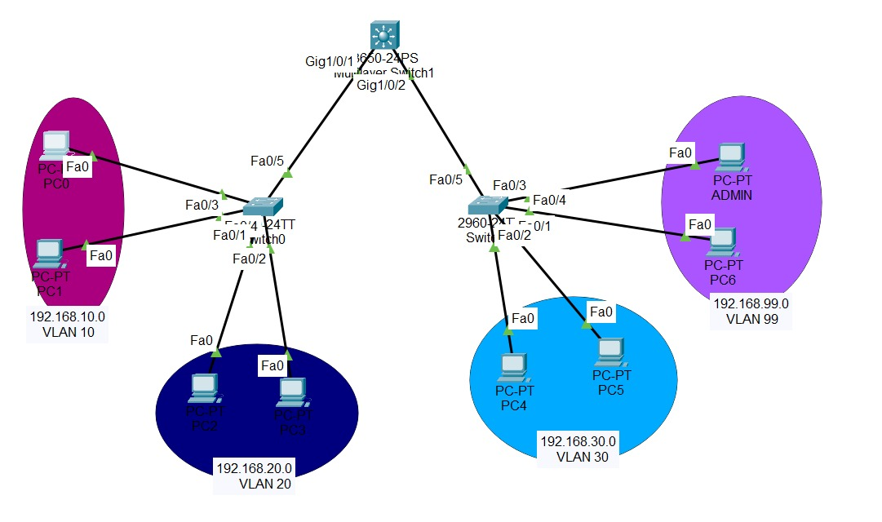

4. Segmentation logique du réseau : VLANs

4.1 Liste et rôle des VLANs
VLAN | Nom | Fonction
10 | IT | Service informatique
20 | RH | Ressources humaines
30 | Direction | Direction générale
99 | Management | Administration réseau

4.2 Justification de la segmentation
La segmentation par VLAN permet d’isoler les flux réseau par service, de limiter la propagation des broadcasts, d’améliorer la sécurité interne et de faciliter l’application de politiques de contrôle d’accès.

5. Plan d’adressage IP

5.1 Principes adoptés
Le plan d’adressage repose sur les principes suivants :
- un sous-réseau IPv4 par VLAN ;
- utilisation d’un masque /24 pour la simplicité et l’évolutivité ;
- réservation de l’adresse .1 comme passerelle par défaut (SVI) ;
- attribution d’adresses IP statiques aux équipements critiques.

5.2 Tableau d’adressage
VLAN | Réseau | Passerelle
10 | 192.168.10.0/24 | 192.168.10.1
20 | 192.168.20.0/24 | 192.168.20.1
30 | 192.168.30.0/24 | 192.168.30.1
99 | 192.168.99.0/24 | 192.168.99.1

6. Configuration des commutateurs de couche 2

6.1 Rôle des switches L2
Les commutateurs de couche 2 assurent exclusivement la connexion des équipements finaux et l’affectation des ports aux VLANs correspondants. Aucune fonction de routage n’y est implémentée.

6.2 Configuration des liaisons trunk
Les liaisons entre les switches L2 et le switch L3 sont configurées en mode trunk 802.1Q.
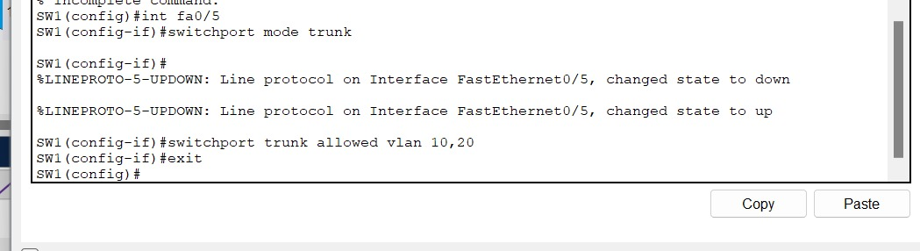

6.3 Creation des VLAN:

Avec les commandes suivantes:
enable
configure terminal
vlan 10
name IT
vlan 20
name RH
vlan 30
name DIRECTION
vlan 99
name MANAGEMENT
exit

6.4 Configuration des ports d’accès
Les ports d’accès sont configurés selon le service utilisateur.
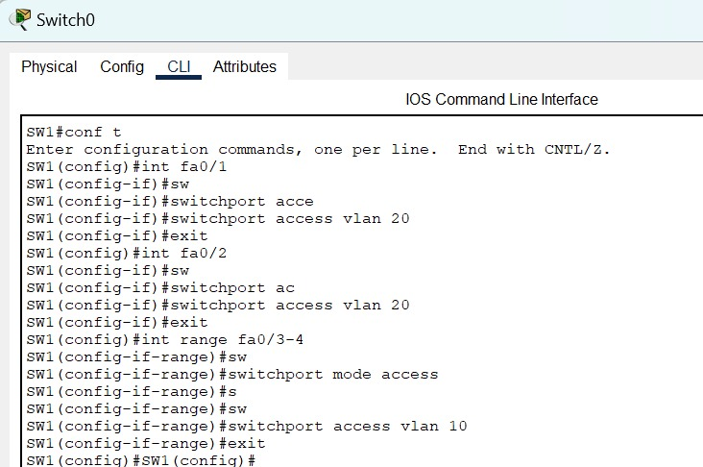

Verification:
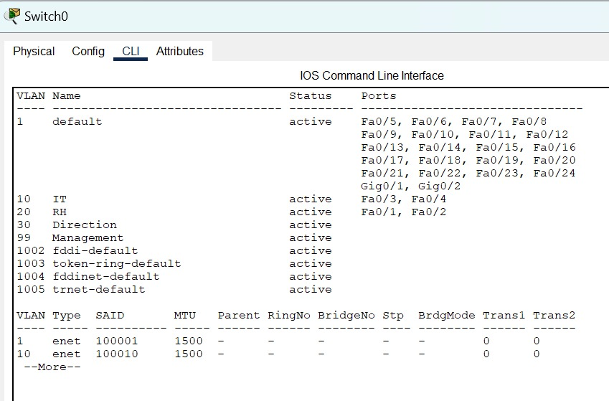

7. Configuration du commutateur de couche 3

7.1 Routage inter-VLAN
Le routage inter-VLAN est assuré par le commutateur multilayer à l’aide d’interfaces virtuelles de VLAN (SVI). Chaque VLAN dispose d’une interface logique jouant le rôle de passerelle par défaut pour les équipements qui y sont connectés.

Creation des vlan:
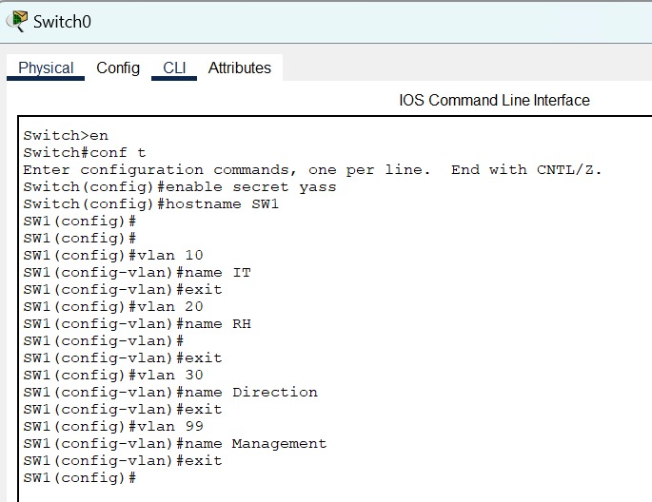

Verification: avec la commande vlan interface brief
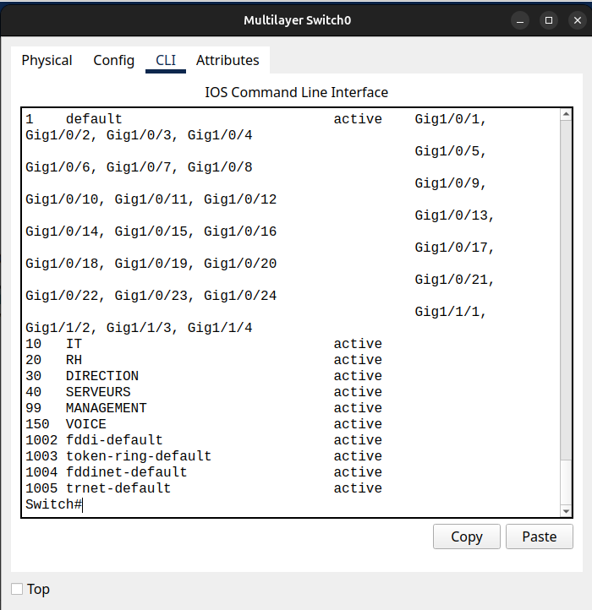
Trunkage:
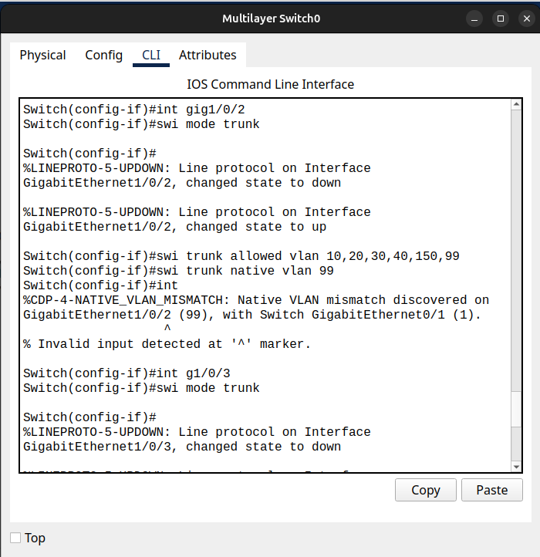

Activation du routage et configuration des passereles:
NB: A faire pour tout les vlan conformement au tableau d’adressage.
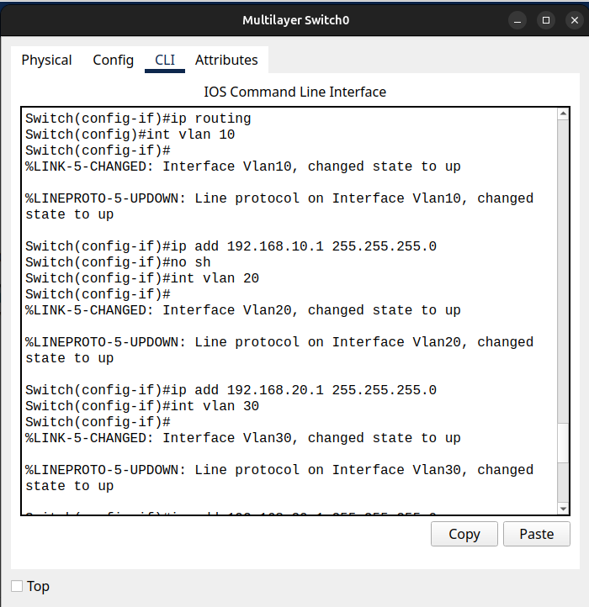

7.2 VLAN de management
Un VLAN spécifique (VLAN 99) est dédié à l’administration des équipements réseau. Cette séparation permet de sécuriser les flux de gestion et de limiter l’accès aux interfaces d’administration.
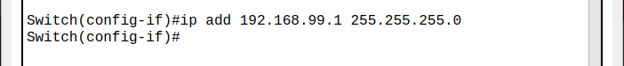

8. Sécurisation de l’infrastructure

8.1 Sécurisation des accès
Les mesures de sécurité suivantes ont été mises en œuvre :
- configuration d’un mot de passe privilégié sécurisé ;
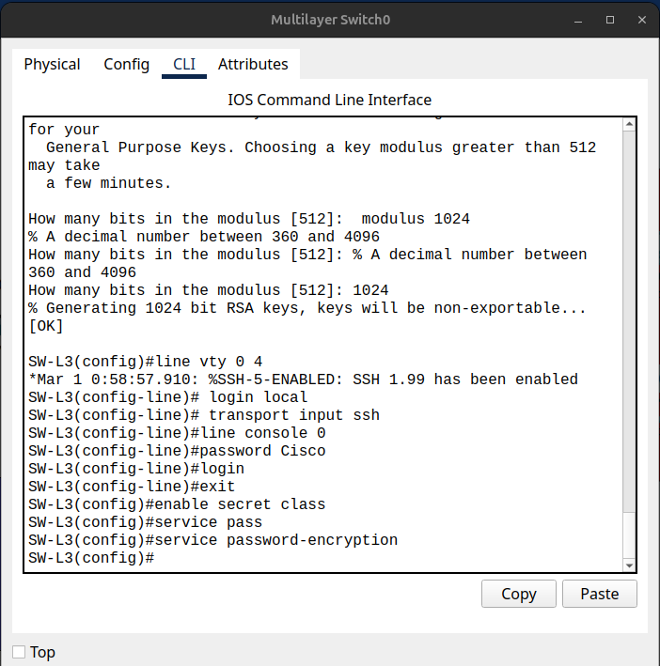
- chiffrement des mots de passe ;

- activation de l’accès distant sécurisé via SSH ;
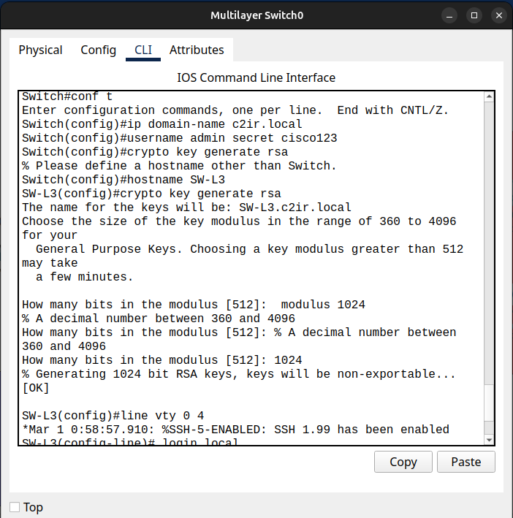
- authentification locale des administrateurs.


8.2 Bonnes pratiques appliquées
- non-utilisation du VLAN 1 ;
- filtrage des VLANs sur les trunks ;
- séparation stricte entre trafic utilisateur et trafic de management.

9. Tests et validation
ATTENTION!!!! N’oublions pas l’addressage des peripheriques terminaux conformement au tableau d’adressage presenter plus haut avant de faire les tests!!!!
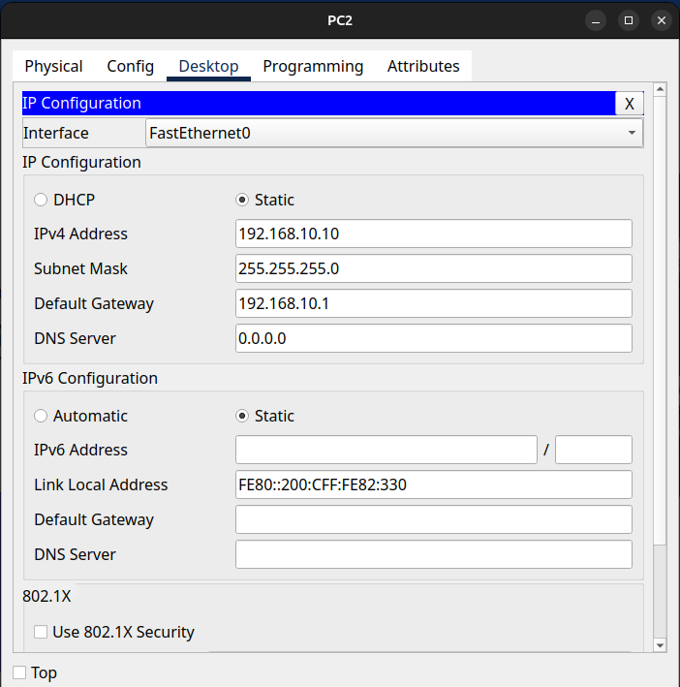

9.1 Tests effectués
- tests de connectivité intra-VLAN ;
- 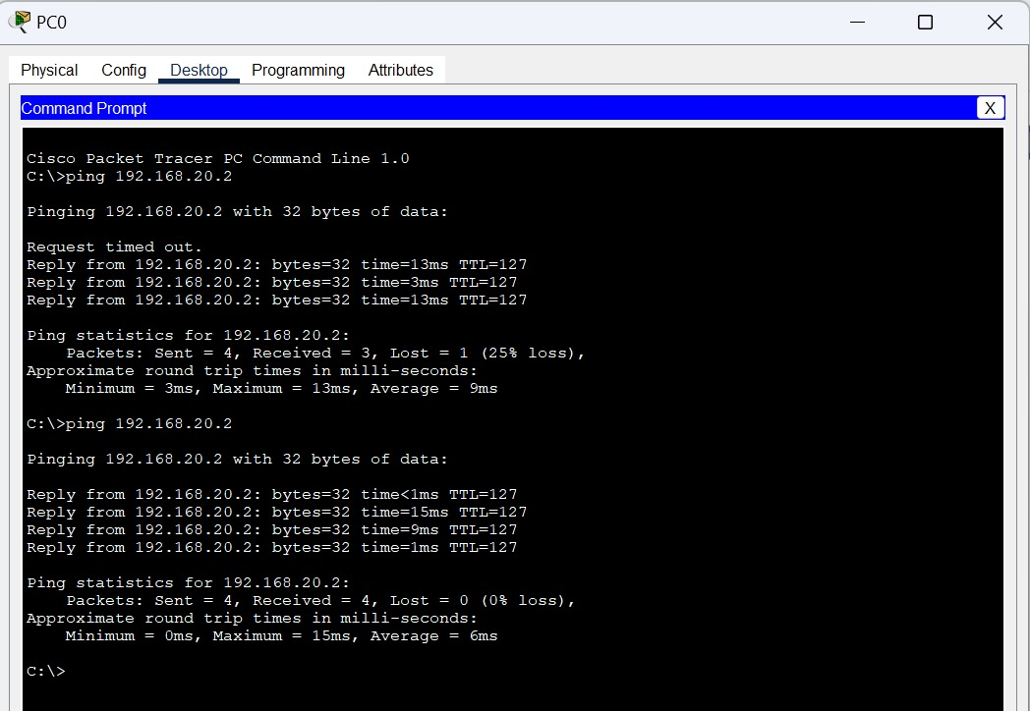

- tests de connectivité inter-VLAN ;
- 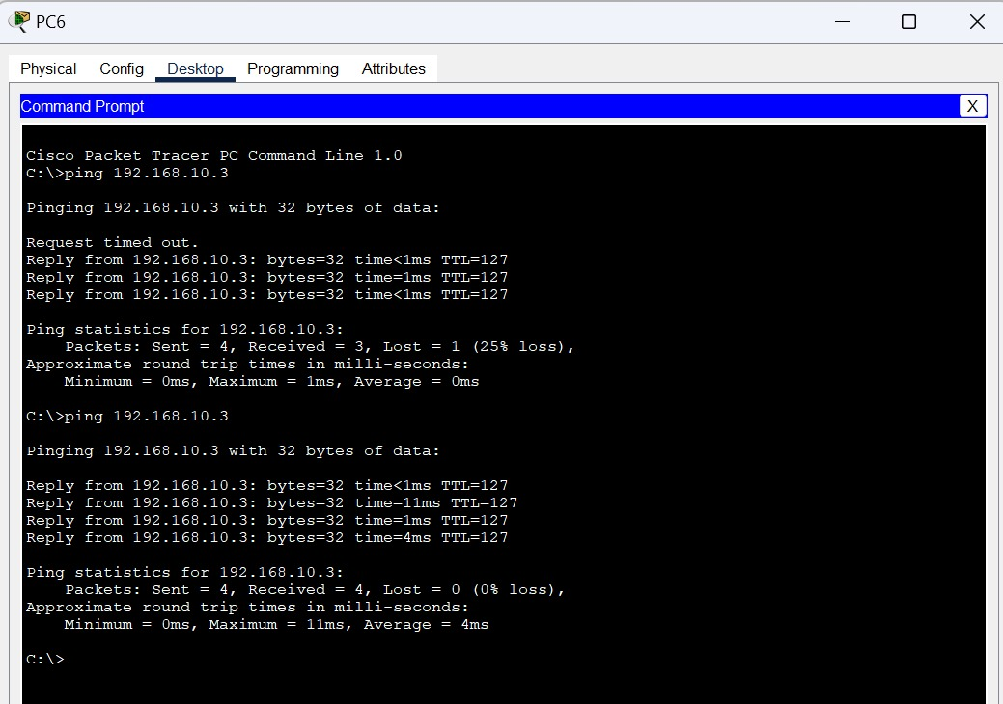

- tests d’accès distant sécurisé (SSH) ;
